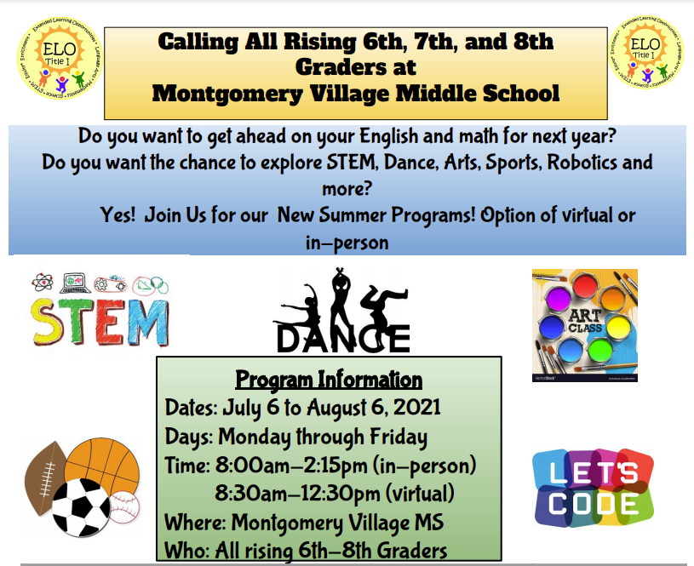

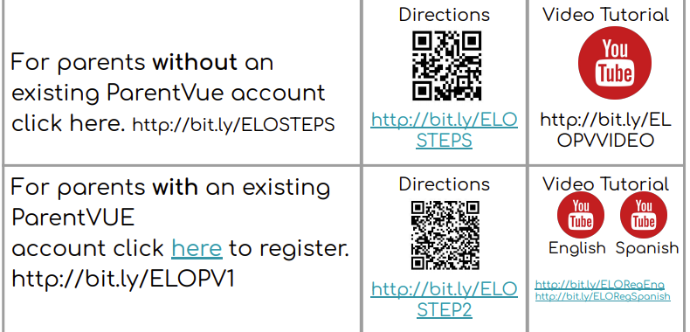

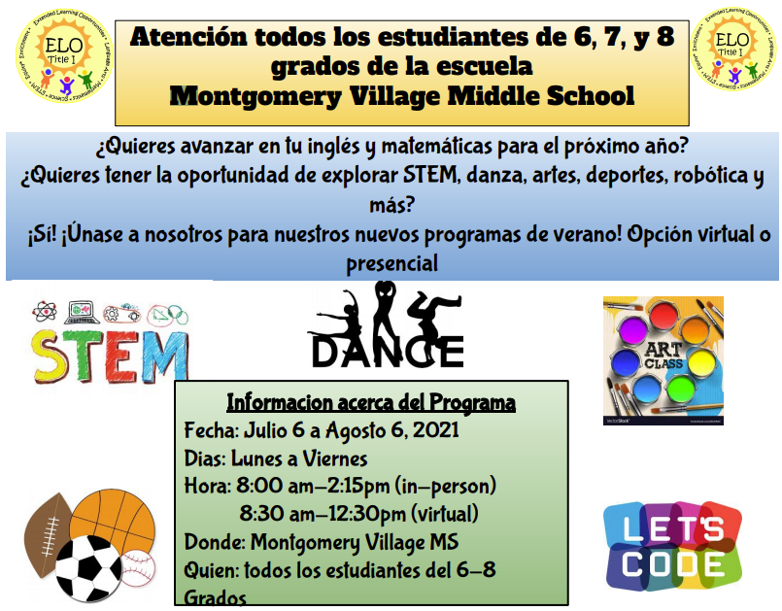

**¿Quién?: Todos los alumnos que pasarán a 6º, 7º y 8º grados**

**6º, 7º y 8º grados el próximo año escolar en la escuela Montgomery Village Middle School**

**Estudiantes que van a cursar**

